# Configuration d’un projet Alire pour stm32

## Configuration pour Alire

Dans le fichier projet .gpr il faut supprimer la 1ère ligne qui met Gps Studio en erreur (alr edit) :

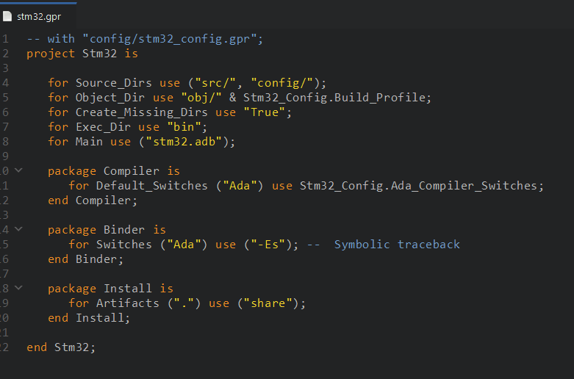

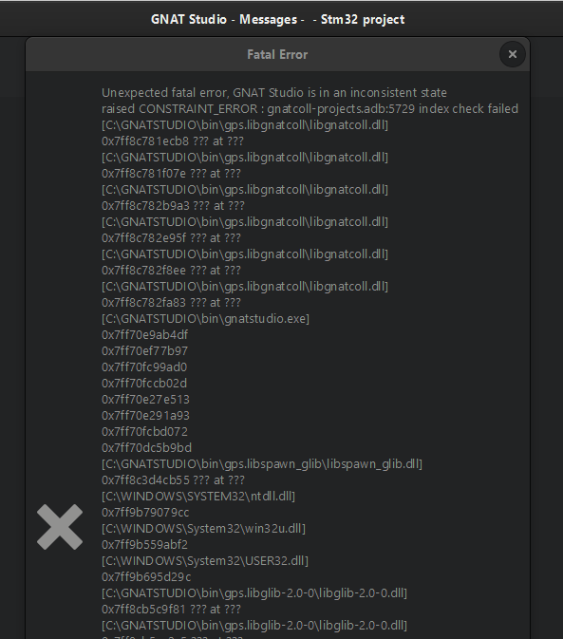

Il reste encore des erreurs :

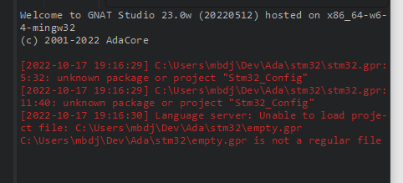

Pour les corriger il faut remplacer manuellement dans le fichier gpr les valeurs référencées dans le fichier de config (qui est dans /config) :

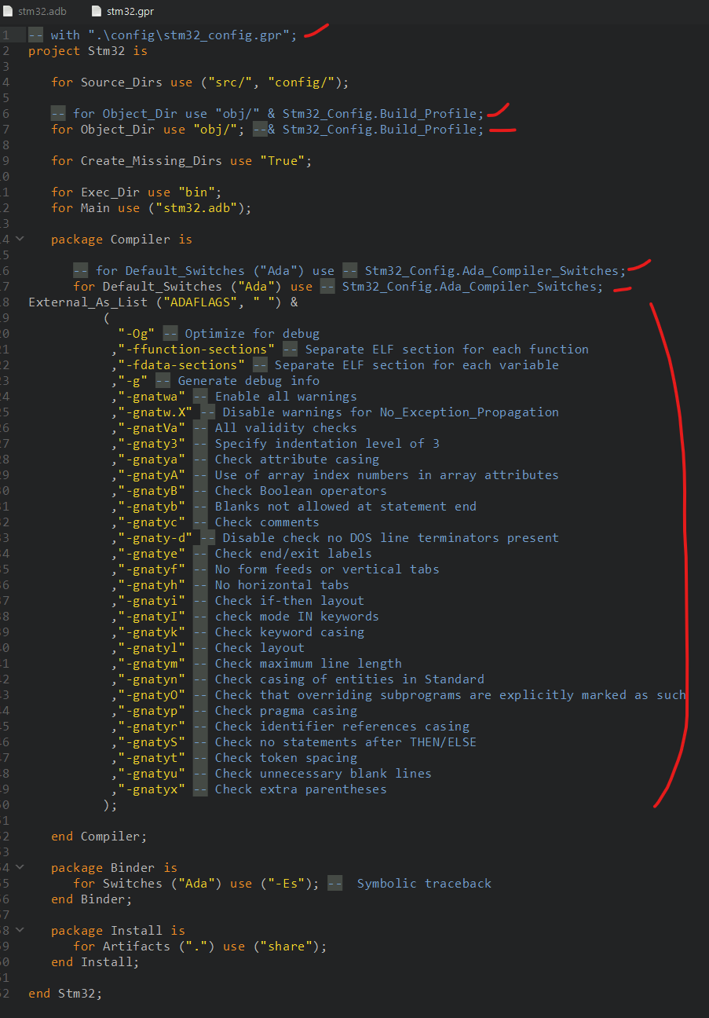

## Git

Lors du lancement de l’éditeur (alr edit) après avoir initialiser git (git init) une erreur est signifiée :

Process "git" failed: fatal: Not a valid object name HEAD

(status: 128)

Après avoir fait le premier commit l’erreur n’apparait plus

## Configuration pour toolchain arm-elf pour développement sur stm32

### Configuration de la toolchain

Par ailleurs pour développer sur STM32 si elle n’est pas installée il faut installer la toolchain pour le cross compiler arm-elf ; Pour cela on peut utiliser l’assistant suivant : alr toolchain --select

Voir <https://alire.ada.dev/docs/#first-steps>

Il reste une erreur sur st-util qui n’est pas trouvé ; 1ère tentative de rajouter le répertoire de la version de st-util installée avec GNAT Community dans le PATH :

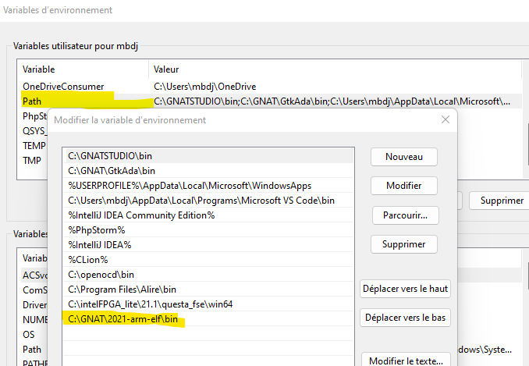

Ca ne fonctionne pas : plus d’erreur de st-util non trouvé mais impossible de flasher.

Résolution : télécharger la version de st-util ici : <https://github.com/stlink-org/stlink/releases/tag/v1.7.0>

Puis mettre le répertoire de /bin dans le path et ça marche !

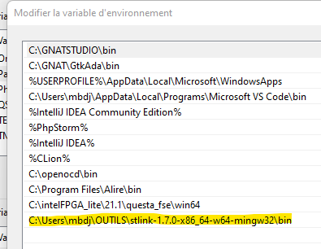

### Configuration du fichier gpr

-- with ".\config\stm32_config.gpr";

with "..\..\AdaLib\Ada_Drivers_Librarymaster\boards\nucleo_f446re\nucleo_f446re_full.gpr";

project Stm32 is

for Source_Dirs use ("src/", "config/");

-- for Object_Dir use "obj/" & Stm32_Config.Build_Profile;

for Object_Dir use "obj/"; --& Stm32_Config.Build_Profile;

for Create_Missing_Dirs use "True";

for Exec_Dir use "bin";

for Main use ("stm32.adb");

-- ajout

for Source_Dirs use ("src", "../../AdaLib/OLED/fonts", "../../AdaLib/OLED/SSD1306_v2");

for Runtime ("ada") use "ravenscar-full-stm32f4";

for Target use "arm-eabi";

-- fin ajout

package Compiler is

-- for Default_Switches ("Ada") use -- Stm32_Config.Ada_Compiler_Switches;

for Default_Switches ("ada") use ("-Og", "-g", "-ffunction-sections", "-fdata-sections", "-gnatQ", "-gnatf", "-gnat2020", "-gnatVa", "-gnatwa.X", "-gnatyaABb-defiIklnOprStuxM120"); end Compiler;

package Binder is

for Switches ("ada") use ("-Es"); -- Symbolic traceback

end Binder;

package Install is

for Artifacts (".") use ("share");

end Install;

-- ajout

package Builder is

for Switches ("ada") use ("-g", "-O0");

end Builder;

package Ide is

for Connection_Tool use "st-util";

for Connection_Config_File use "";

for Program_Host use "localhost:4242";

for Communication_Protocol use "remote";

for Vcs_Kind use "git";

for Vcs_Repository_Root use ".";

end Ide;

package Emulator is

for Board use "STM32F4";

end Emulator;

-- fin ajout

end Stm32;

### Compilation et flashage

Compilation et link OK mais impossible de flasher :

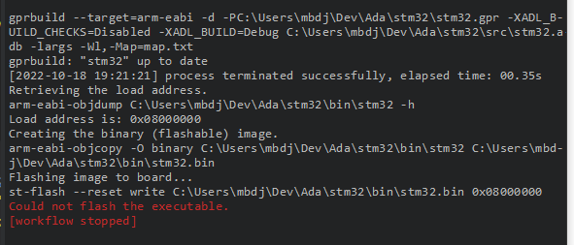

Mais on peut le copier directement sur le stm32 connecté en usb : il suffit de copier le fichier /bin/XXXX.bin créé lors de la tentative de flashage et ça fonctionne.